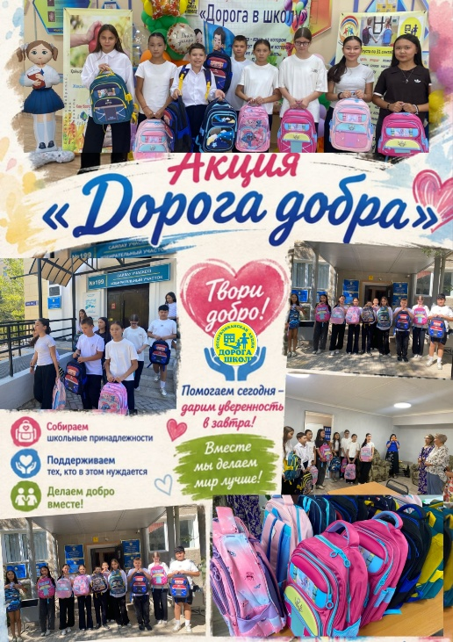
«Дорога добра» — вместе дарим детям радость! 🎒💙
21 августа 2026 года юные волонтёры общеобразовательной школы №1 приняли участие в республиканской акции «Дорога в школу».
В рамках благотворительной акции «Дорога добра» наши волонтёры передали воспитанникам общеобразовательной школы-интерната №10 школьные рюкзаки с необходимыми канцелярскими принадлежностями. 🎁📚✏️https://www.instagram.com/p/DcSra5gol8w/?igsi=MTEya2tzZXN4Zjl0aA==

